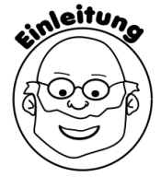 **Wärmeleitung** __________

Euch ist bestimmt schon einmal aufgefallen, dass einige Löffel aus reinem Metall sind und andere Löffel

einen Griff aus Holz oder Plastik besitzen. Wo liegt der Vorteil an einem Griff aus Holz oder Plastik? Findet es heraus!



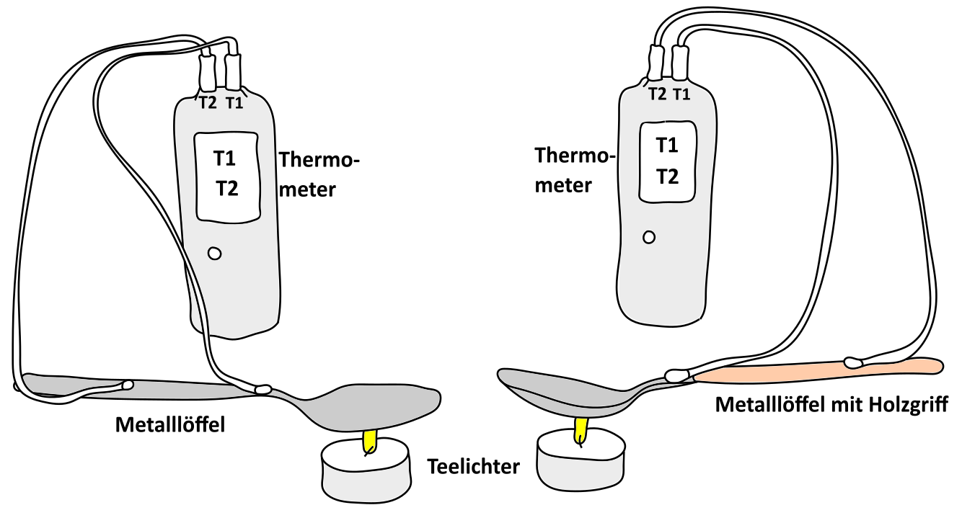



An zwei Löffeln werden jeweils weiter vorne und am Griff Temperaturfühler mithilfe von Tesafilm angebracht. Der Griff des linken Löffels besteht aus Metall und der Griff des rechten Löffels aus Holz. Dann werden beide Löffel mit jeweils einem Teelicht erwärmt und die Temperatur an den jeweiligen Stellen abgelesen.



Beschreibe deine Beobachtungen:

________________________________________________________________________________________________________________________________________________________________________________________________________________________________________________________________________________________________________________________________________________________________________________________________________________________________________________________________________________________________________________________________________________________________________

___________________________________________________________________________________________



**Arbeitsaufträge:**

1. Zeichne in die Abbildungen die Ausbreitung der Wärme ein, indem du mithilfe von Klammern (siehe oberste Abbildung) die Bewegung der Teilchen darstellst.

**2.** Erkläre deine Beobachtungen mithilfe der Abbildungen:

____________________________________________________________________________________

____________________________________________________________________________________

____________________________________________________________________________________

____________________________________________________________________________________

____________________________________________________________________________________

